ЭХА ТЕХНОЛОГИИ ОБРАБОТКИ ВОДЫ.

Электрохимическая обработка воды (ЭХА) новая технология для производства из обычной воды, без добавления химии, очень мощных дезинфицирующих растворов, лекарств и полезных для организма человека и животных антиоксидантов. Для обработки берется чистая вода либо с небольшим добавлением соли. Возможна обработка морской воды. В результате электрохимической активации (ЭХА) вода переходит в метастабильное (активированное) состояние.
По сумме возможностей это революционная технология, которая позволяет получить значительные преимущества, во всех сферах, где используется вода, в сельском хозяйстве, текстильном производстве, коммунальном хозяйстве, больницах, производстве и переработке продуктов питания, очистных сооружениях.

Получаемый при такой обработке воды Анолит (АНК) - раствор принципиально нового типа, обладающий универсальным биоцидным действием и сочетающий в себе одновременно моющие, дезинфицирующие и стерилизующие свойства.
Анолит (АНК) высокоэффективен при всех бактериальных (включая туберкулёз), вирусных (включая гепатиты, грипп, ВИЧ) и грибковых инфекциях, обладает спороцидной антиплесневой активностью, при этом полностью безопасен для человека и животных. Имеются положительные результаты при лечении рака.
Теоретические расчеты показывают, что потенциальные возможности электрохимического кондиционирования воды (очистки, умягчения, опреснения, обеззараживания и т.д.) более чем в 100 раз превосходят фильтрационные, сорбционные и ионообменные методы по экономичности, скорости и качеству. Кроме того, электрохимические реакции позволяют без дополнительных затрат химических реагентов преобразовать пресную или слабосолоноватую природную воду в высокоактивный технологический раствор, обладающий практически любыми необходимыми функциональными свойствами.
Где электрохимическая активация используется сегодня?
С начала 90-х годов лидером в области исследований ЭХА и разработке различных технологических процессов с использованием электрохимически активированных сред является ОАО “НПО ЭКРАН” и ВНИИИМТ МЗ РФ. Этой же проблемой в сотрудничестве с указанными организациями занимается ряд крупнейших научных учреждений России. К настоящему моменту исследования феномена и технологий ЭХА имеют обширную географию, включая США, Англию, Германию и ряд других стран.
Дезинфекция помещения убойного цеха. ЮАР, г. Йоганнесбург, 2000 г.
Анолит АНК, вырабатываемый автоматизированной установкой СТЭЛ, обеспечивает высококачественную дезинфекцию помещения убойного цеха, инструментов и принадлежностей, рук, обуви и одежды персонала, а также (главное) сохранность продукции.  Южная Африка, г. Йоганнесбург, 2000 г. | 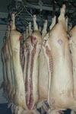 | 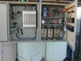
 |  | 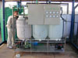
Стерилизация пластиковых бутылочек
Анолит АНК, вырабатываемый автоматизированной установкой СТЭЛ, используется для стерилизации пластиковых бутылочек перед наполнением их кетчупом, а также для стерилизации пробок.  Время стерилизации – 7 секунд.  Южная Африка, г. Йоганнесбург, 2000 г. | 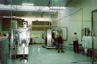 | 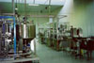
 | 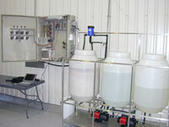
Анолит АНК для сохранения скоропортящихся плодов Вьетнам, 2002 г.
Для сохранения свежести и предотвращения процессов порчи нежных и уникальных по вкусовым свойствам плодов, производится их регулярное опрыскивание мелкодисперсным аэрозолем анолита АНК, полученным в установках СТЭЛ. | 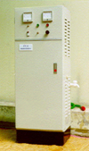 | 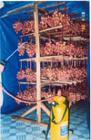
Применение анолита АНК обеспечивает увеличение срока хранения в 3 – 5 раз в сравнении с лучшими традиционными технологиями. В отличие от обычных химикатов, анолит АНК не оставляет токсичного фона в сохраняемых плодах. | 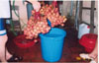 | 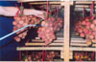
Анолит АНК – обеззараживающий агент для предприятий по переработке морепродуктов во Вьетнаме
Применение анолита АНК как жидкого, так и в виде льда, позволяет обеспечить гарантированное уничтожение микроорганизмов всех видов и форм (вирусы, грибы, споры) на обрабатываемой продукции при полном органолептическом отсутствии признаков его применения | 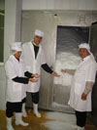 | 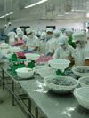
Анолит АНК на предприятиях переработки морепродуктов. Вьетнам, 2002 г.
Анолит АНК, вырабатываемый установками СТЭЛ, используется для дезинфекционной обработки поверхности разделочных столов, лотков, перчаток, разделочных инструментов, рук, обуви и одежды персонала, а также собственно морепродуктов. | 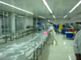 | 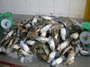
Не раздражает кожу, не имеет запаха, уничтожает споры, грибы, вирусы, работает быстро и эффективно. | 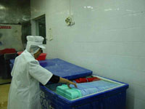
Установка СТЭЛ с системой очистки воды и накопительной емкостью для анолита АНК. Применяется на предприятиях по переработке морепродуктов во Вьетнаме с 2000 года. Производительность: 40 литров в час. Мощность: 350 Вт. | 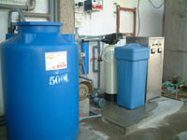
Выращивание креветок. Вьетнам, 2002 г.
Анолит АНК, произведенный в установках СТЭЛ используется в технологии выращивания креветок, поскольку обладает идеальными дезинфицирующими свойствами при полном отсутствии токсичности. | 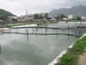 | 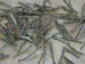

Анолит АНК в производстве мяса птицы. США, компания Monsanto, 1997 г.
Обработка тушек птицы анолитом АНК, произведенным в установках СТЭЛ, на всех стадиях переработки, в частности, перед охлаждением и во время пребывания в ваннах охлаждения на заключительном этапе технологического процесса, гарантирует уничтожение возбудителей сальмонеллеза, обеспечивает увеличение срока хранения, улучшает товарный вид продукции. Технология применения анолита АНК в производстве мяса птицы разработана специалистами Всероссийского Научно-Исследовательского Технологического Института Птицеводства, г. Сергиев Посад Московской области. | 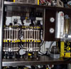 | 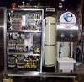
 | 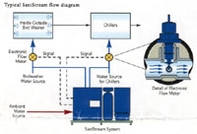
Исследования, выполненные в последние годы рядом авторитетных научных организаций России, Украины, Германии, США, показали, что в отличие от обычной хлорной воды раствор оксидантов, произведенный установкой АКВАХЛОР, является более сильным дезинфицирующим агентом (уничтожает вирусы, споры, биопленки), а также обладает способностью предотвращать образование побочных продуктов хлорирования.

Сравнение характеристик Анолита (АНК) и различных дезинфицирующих растворов
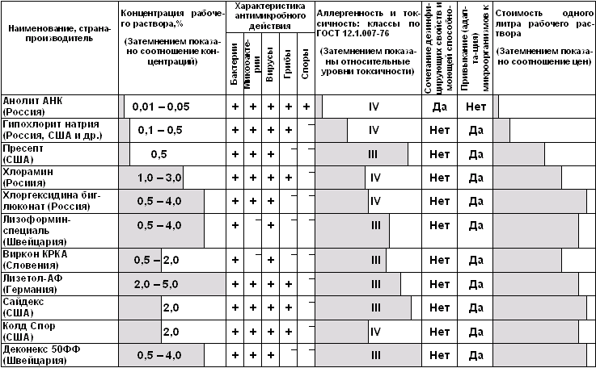
Очень похожие процессы одновременного образования разнородной смеси оксидантов имеют место во всех живых теплокровных организмах в процессе их естественной иммунной защиты. Схожесть процессов обеспечивает безвредность смеси получаемых при обработке воды оксидантов для организма человека и животных и отсутствие способности микроорганизмов к привыканию по отношению к метастабильной смеси оксидантов. Уникальные свойства раствора оксидантов, полученного в установках Электрохимической активации, делают его незаменимым при обеззараживании питьевой воды, сточных вод и воды плавательных бассейнов.
Первые специальные технические средства для реализации ЭХА (диафрагменные электрохимические реакторы) были разработаны в 1974 - 1975гг. В.М.Бахиром и его коллегой Ю.Г.Задорожним в СССР.
В течение почти 20 лет продолжалась напряженная работа по созданию оптимальной конструкции реактора для электрохимической обработки пресной воды и разбавленных водных растворов.
Наиболее известным и сертифицированными устройствами для ЭХА обработки являются установки Стэл. Они используются для приготовления питьевой воды с заданным минеральным составом и свойствами и получения на ее основе: моющих, дезинфицирующих и стерилизующих растворов. Имеет медали и дипломы престижных международных выставок.
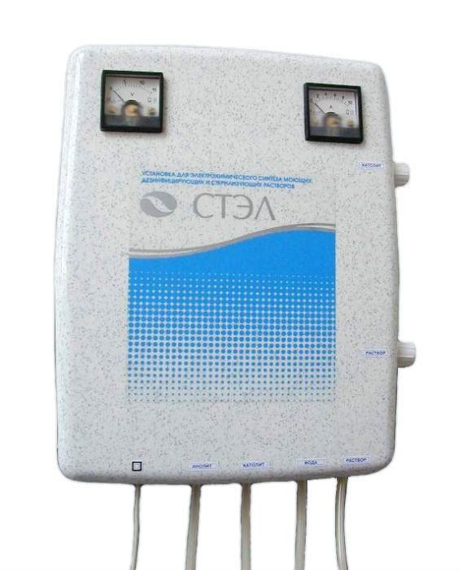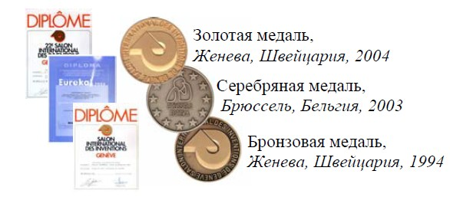
Установка (сертификат соответствия № РОСС RU.АЯ09.В16506 от 13.06.2000 г., гигиенический сертификат № 18.УЦ.02.515.П00049.02 от 09.02.2000) обладает высокими бактерицидными свойствами, дочищает воду высокой степени обсемененности до нормативных требований к питьевой воде, полностью освобождает вводу от взвешенных веществ. Полученные растворы - католит и нейтральный анолит обладают выраженными моющими, дезинфицирующими и стерилизующими свойствами. Установка позволяет сдвигать ОВП исходной воды от + 420 mV до - 55 mV и более, получать воду на основе минеральных композиций с заданным составом (в частности по ионам Ca++, Mg++). Существует автономный вариант установок для водного, автомобильного пассажирского транспорта.

ЭХА. Области применения.
Ниже приведена краткая информация о некоторых технологиях с использованием электрохимической активации, проверенных экспериментально и защищенных авторскими правами.
В коммунальном хозяйстве.
Обеззараживание воды в бассейне проводится при помощи нейтрального анолита, вырабатываемого в установках типа СТЭЛ. При добавлении анолита снижается жесткость и изменяется структура воды, что оказывает благоприятное воздействие на кожу купающихся. Обработка сточных вод с целью их обеззараживания и окислительной деструкции токсичных органических соединений.

Обеззараживание воды в системе городского питьевого водоснабжения без использования жидкого хлора при помощи нейтрального анолита и добавляемого в воду в соотношении 1:1000. Данный способ прошел апробацию в ряде регионов России и продемонстрировал возможность исключения образования токсичных вторичных продуктов хлорирования и сокращения затрат на процесс кондиционирования воды в 8 - 10 раз по сравнению с лучшими зарубежными и отечественными технологиями.

Эффективность очистки воды на установках ЭХА
Загрязнители | Эффективность, (%)
Взвешенные вещества (>5 мкм) | 100
Мутность | > 95
Хлор | > 90
Свинец, цинк, кадмий, цезий-137 и др. | > 90
Железо, алюминий | > 90
Микробиологические загрязнения | 99,999 - 100
Органические вредные вещества  (фенолы, гербициды, пестициды и др) | 70 - 90

Обработка текстиля и Тканей. Свойства растворов АН и К позволяют использовать их на различных стадиях прачечного производства (замачивание, стирка, прополаскивание, отбеливание). Опыт эксплуатации установок СТЭЛ в прачечном производстве Ташкента, Санкт-Петербурга, Одессы, Москвы и других городов позволяет сделать следующие выводы:
- применение растворов АН и К показало их высокую эффективность как основного компонента процесса стирки.
- при использовании этих растворов почти на 70 % сокращается расход пергидроля, применяемого в процессе стирки для отбеливания, значительно сокращается расход синтетических моющих средств. При дезинфекции белья (что особенно важно для белья медицинского назначения) можно полностью отказаться от традиционных хлорсодержащих дезинфицирующих средств. Сокращается время стирки.

В агропромышленном производстве.
Технология силосования зеленых кормов с использованием в качестве консерванта электрохимически активированного раствора позволяет исключить дорогостоящие и дефицитные консерванты при одновременном повышении качества, сохранности и питательной ценности силоса, исключить загрязнение окружающей среды.
Технология хранения овощей (моркови, сахарной свеклы, капусты, картофеля) и фруктов (мандаринов, черешен, яблок, винограда, вишен) с использованием в качестве обеззараживающего и консервирующего средства электрохимически активированных растворов, позволяет исключить ксенобиотические химические препараты, повысить на 50-300 % сроки хранения плодоовощной продукции (по сравнению с известными лучшими способами хранения), сохранить витаминный состав и сахаристость, подавить развитие грибковых и вирусных заболеваний плодов растений, повысить устойчивость сохраняемой продукции к неблагоприятным условиям хранения (перепады температур, влажности, тряска при транспортировке).
Замачивание семян растений перед посадкой в электрохимически катодно активированной воде и их полив электрохимически активированной водой увеличивает урожай на 10-15 %.
Поение птиц электрохимически активированной водой ускоряет их рост и развитие на 10 %, уменьшает расход кормов на 15 %, сокращает падеж на 80 %.
Обработка тушек птицы электрохимически активированной водой повышает их сохранность и улучшает товарный вид за счет полного удаления перьев при пониженной температуре.

В медицине.
Дезинфекция, предстерилизационная очистка и стерилизация изделийиз металла несложной конфигурации (скальпели, пинцеты и т.п.), из металла сложной конфигурации (иглы, ранорасширители, щипцы для удаления зубов и т.п.), боров зубных разных, изделий из стекла (пробирки, капилляры и т.п.), из резины (катетеры, зонды и т.п.), из силиконовой резины (дренажи протезы и т.п.), перчаток резиновых, эндотрахеальных трубок, капиллярных и пластинчатых диализаторов и оксигенаторов, эндоскопов.
Дезинфекция и мойка посуды, игрушек, поверхностей, покрытых пластиком, масляной краской, линолеумом, санитарно-уборочного инвентаря, помещений.
Обработка рук хирурга.
Лечение ожогов, трофических язв, дерматозов, гнойных, вялогранулирующих ран, послеоперационных, посттравматических, и постиньекционных и других гнойных осложнений, мастита, бурсита, панариция, неспецифического язвенного колита, язвы желудка и двенадцатиперстной кишки, гипертонии, болезней почек, подагры, аллергических заболеваний (в т.ч. астмы), стоматозной экземы, лейкозов, а также нарушений обмена веществ в ферментативной функции желудка, сальмонеллеза гастроинтестинальной формы, кольпитов, заболеваний, связанных с нарушением иммуногенеза, гингивитов, острой бактериальной дизентерии, стоматитов, гемолитической анемии, парадонтитов, вирусных гепатитов А и Б, заболеваний печени и желчевыводящих путей, стенокардии, гипертонической болезни, сахарного диабета, возрастных нарушений обмена (ожирение, окостенение хрящей, кератозы), мочекислого диатеза. Сокращение или исключение расхода антибиотиков при лечении хронического гематогенного и посттравматического остеомиелита, поддиафрагмального, межпетельного и тазового абсцесса брюшной полости; лечение грибковых заболеваний, геморроя.
Очистка питьевой воды. Метод электрохимической активации применяется для очистки и обеззараживания воды, качество которой вызывает сомнения. Помимо очистки, при использованиии метода ЭХА вода приобретает свойства катализатора биохимических реакций в человеческом организме, способствует выводу шлаков и укреплению иммунной системы. очистки не снижается в ходе эксплуатации.
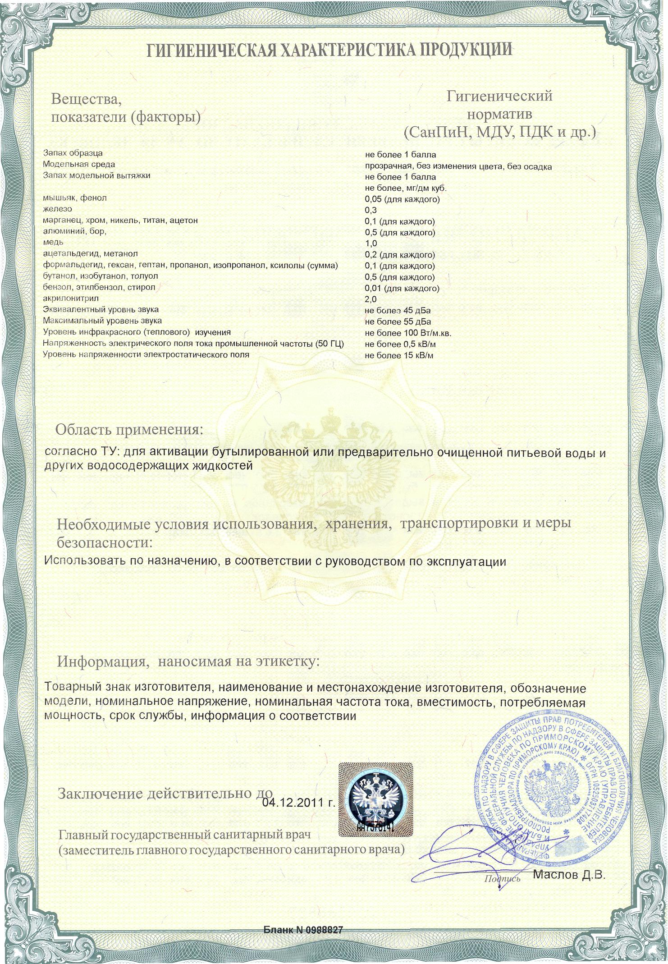
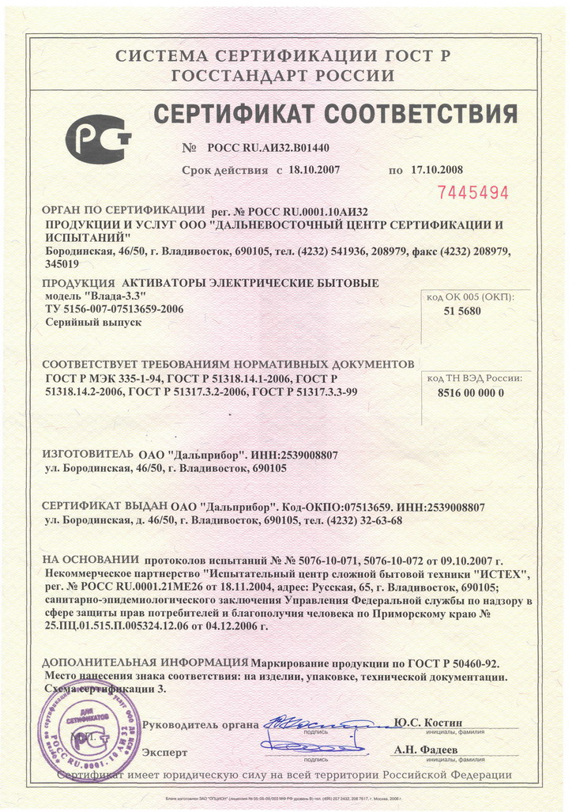

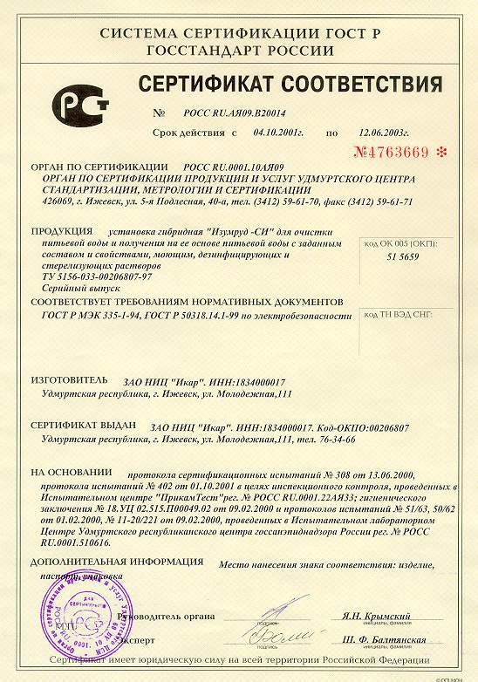

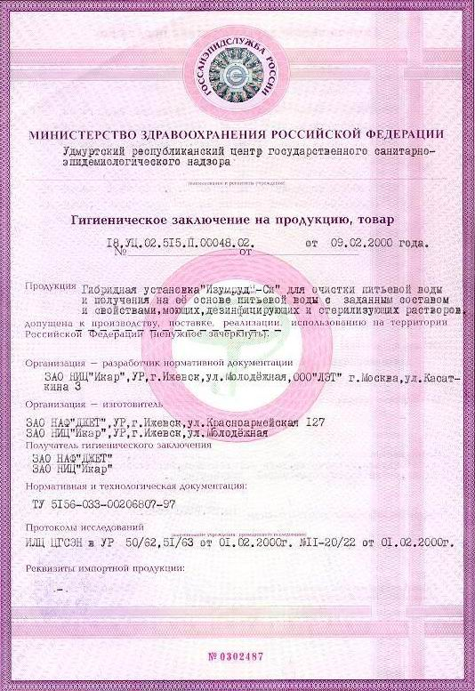

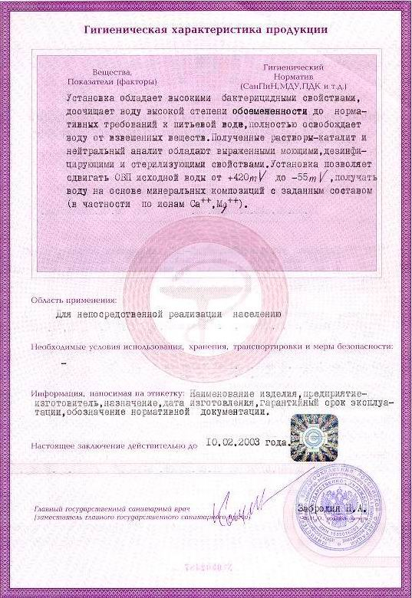

Дополнительная информация:

К настоящему времени нами накоплен огромный опыт по применению ЭХА РАСТВОРОВ: Анолит-АНК и Католит-К

Вот лишь общий перечень тех областей, где анолит АНК успешно применяется уже длительное время.
1. Медицина
Анолит АНК, вырабатываемый установками "СТЭЛ", используется для текущей, заключительной и профилактической дезинфекции, для дезинфекции, в том числе совмещенной с предстерилизационной очисткой изделий медицинского назначения, для дезинфекции высокого уровня, для проведения генеральных уборок в ЛПУ, для стерилизации изделий медицинского назначения и для утилизации медицинских и биологических отходов.
- получение экологически чистых моющих, дезинфицирующих и стерилизующих растворов для мойки, дезинфекции, стерилизации, предстерилизационной очистки; дезинфекция и стерилизация изделий медицинского назначения, а также поверхностей, уборочного инвентаря, посуды и т.д.;
- дезинфекция помещений в присутствии пациентов;
- обеззараживание воздуха;
- обеззараживание медицинских отходов;
- лекарственное средство для местного и наружного применения для лечения поврежденных и неповрежденных кожных и слизистых покровов при различных заболеваниях, в терапевтической, хирургической практике (лечение ожоговых поражений, гнойных ран, трофических язв при диабете, инфекциях различной этиологии и т.д.);
антисептическое средство, например, для обработки рук хирурга;
- стерильная апирогенная вода;
- получение и применение Анолита АНК в военно-полевых условиях, обеспечение необходимым количеством дезинфицирующего раствора любого населенного пункта за счет размещения установок различной производительности (от 20 л/ч до 400 л/ч от каждой установки) и в различном исполнении (от компактного переносного, до настенного и напольного) на передвижных средствах, например, в машинах скорой помощи и специальных военных машинах;
- консервация и сохранение останков погибших. В отличие от растворов формальдегида анолит АНК нейтральный не повреждает структуру ДНК, также эффективно прекращается работа протеолитических ферментов и сохраняется возможность проведения последующей генетической экспертизы. Применяется в практике судебно-медицинской экспертизы МО РФ с 2000 года в соответствии с утвержденными Методическими Указаниями.
2. Транспорт
Дезинфицирующее средство анолит АНК используется для текущей, заключительной и профилактической дезинфекции на транспорте: в машинах скорой медицинской помощи, на железнодорожном и авиационном транспорте. Анолит АНК применяется как экологически чистый, нетоксичный дезинфектант универсального назначения.
- обеззараживание транспорта (поверхностей, стен, сидений, пола, туалетов и т.д.);
- обеззараживание постельного белья, полотенец;
- обеззараживание кондиционеров;
- обеззараживание систем водоснабжения в поезде;
- мойка и обеззараживание цистерн;
- обеззараживание воды в танкерах: балласта изолированного, балласта чистого в танках;
- обеззараживание хозяйственно-бытовых и хозяйственно-фекальных сточных вод, обеззараживание питьевой воды на суднах;
- приготовление льда из анолита для увеличения сохранности рыбы и морепродуктов на рыболовецких судах.
3. Сельское хозяйство
Анолит АНК, вырабатываемый установками "СТЭЛ", используется для борьбы с вирусными и грибковыми болезнями растений, для обеззараживания семян и рассады, для стимуляции роста растений, сохранности урожая. Так, например, для сохранения свежести и предотвращения процессов порчи нежных и уникальных по вкусовым свойствам плодов производится их регулярное опрыскивание мелкодисперсным аэрозолем анолита АНК, полученным в установках "СТЭЛ". Применение анолита АНК обеспечивает увеличение срока хранения в 3–5 раз в сравнении с лучшими из традиционных технологий. При этом в отличие от обычных химикатов, анолит АНК не оставляет токсичного фона в сохраняемых плодах!
- дезинфекция животноводческих помещений и других сельскохозяйственных объектов;
- обработка растений в теплицах для борьбы с вирусными и бактериальными заболеваниями;
- обработка поливной воды и водоподготовка;
- обеззараживание семян и рассады перед посевом и высадкой;
- обработка готовой сельскохозяйственной продукции для увеличения сроков ее хранения;
4. Животноводство
Выращивание животных требует использования анолита АНК на всех стадиях, начиная от молодняка и заканчивая взрослыми особями. Например, анолитом АНК коровам производят гигиеническую обработку вымени перед доением, телят поят анолитом с целью профилактики и лечения желудочно-кишечных заболеваний и т.д.
Также анолит АНК, вырабатываемый установкой "СТЭЛ", обеспечивает не только высококачественную дезинфекцию помещения убойного цеха, инструментов и принадлежностей, рук, обуви и одежды персонала, но и сохранность продукции.
- применение анолита АНК в пчеловодстве (лечение и профилактика заболеваний пчел, повышение иммунитета и продуктивности пчел);
- осахаривание соломы;
силосование зеленых кормов;
- обработка сырья на пищевых перерабатывающих заводах, например, на свеклоперерабатывающих с целью обеззараживания и увеличения сроков хранения;
- обеззараживание туш скота и птиц в убойных цехах и на мясоперерабатывающих заводах;
- обеззараживание рыбо и морепродуктов (при эффективности против всех патогенных микроорганизмов, включая листерии);
- применение анолита АНК нейтрального в виде льда на рыболовецких судах для увеличения срока сохранности рыбы и морепродуктов;
- получение экологически чистого инвертированного глюкозо-фруктозного сиропа для реализации в кондитерской промышленности и индустрии напитков.
5. Птицеводство
Выращивание птиц на фермах и птицефабриках требует использования анолита АНК на всех стадиях, начиная от дезинфекционной обработки яиц перед началом инкубации в птицеводстве, до общей дезинфекционной обработки помещений и корма и поения птиц с лечебно-профилактическими целями.
6. Пищевая промышленность
Применение анолита АНК позволяет обеспечить идеальный санитарно-Эпидемиологический режим на предприятии по переработке продуктов питания. В частности, анолит АНК, вырабатываемый установкой "СТЭЛ", используется для стерилизации упаковочной тары перед заполнением ее продуктом. На рыбоперерабатывающих заводах анолит АНК используется не только в виде раствора, но и в виде льда в технологическом процессе для одновременного увеличения срока хранения продукции и в качестве обеззараживающего средства против патогенных микроорганизмов, включая листерии и др. На молочных кухнях и малых предприятиях молочной промышленности анолит АНК используется для санитарной обработки оборудования, инвентаря и тары при производстве молочных продуктов детского питания. Анолит АНК также используется для дезинфекции мясного оборудования и т.д.
7. Промышленность
- обеззараживание воды в технологических циклах промышленных предприятий;
- очистка резиновых изделий медицинского назначения (пробок для бутылок с фармпрепаратами) от механических загрязнений и удаления из них водорастворимых органических соединений;
- применение в технологических циклах при производстве фармпрепаратов;
- регулирование физико-химических свойств бурового раствора;
- цементирование скважин, вытеснение нефти из продуктивного пласта;
- очистка природного газа от сероводорода;
- пиролиз прямогонного бензина;
- электрообессоливание нефти;
- очистка газов от серосодержащих примесей;
- выделение дивинил-/метил/ стирольных каучуков;
- получение синтетического латекса;
- производство поливинилхлорида;
- производство хлоропренового каучука;
- эмульсионная полимеризация дивинила со стиролом для получения дивинилстирольных каучуков;
- производство пластмасс и химических волокон;
- увеличение адгезионной прочности систем “резина-металл”, “резина-текстильный корд”;
- крашение синтетических полимеров в режиме ориентационной вытяжки в адсорбционно-активных средах;
- стабилизация растворов формальдегида;
- производство йода;
- производство хлора, водорода, кислорода, гидроксида натрия, надуксусной, надмуравьиной кислот, серной кислоты, пероксида водорода, озона на месте потребления;
- технология получения фото- и кинопленок;
- травление печатных плат и очистка печатных плат;
- изготовление печатных плат и микросборок;
- растворы для химической металлизации диэлектриков;
- извлечение драгоценных металлов из отработанных катализаторов дожига выхлопных газов автомобилей;
- выщелачивание урана и трансурановых элементов из пластов;
- флотационная добыча алмазов, золота и других полезных ископаемых;
- восстановление отработанных кислотных свинцовых аккумуляторов;
- производство бумаги и гидролизное производство и т.д.
8. Коммунально-бытовое обслуживание
Анолит АНК, вырабатываемый установкой "СТЭЛ" успешно внедряется на предприятиях коммунально-бытового обслуживания (гостиницы, общежития, парикмахерские, салоны красоты, бани, прачечные, санпропускники и т.п.) на предприятиях общественного питания, промышленных рынках, в учреждениях образования и не только..
- обеззараживание воды на станциях питьевого водоснабжения;
- обеззараживание бытовых, промышленных и сельскохозяйственных сточных вод;
- обеззараживание сточных вод медицинских учреждений;
- обеззараживание и очистка воды плавательных бассейнов, бань, саун и спа;
- обеззараживание воды в системах оборотного охлаждающего водоснабжения предприятий энергетического комплекса, химической и металлургической промышленности;
- обеззараживание воды в замкнутых системах технологического водооборота промышленных предприятий, в том числе предприятий пищевой промышленности.
9. Для МЧС и военнослужащих
- Получение и применение Анолита АНК в военно-полевых условиях;
- Обеспечение необходимым количеством антимикробного раствора любого населенного пункта за счет размещения установок СТЭЛ различной производительности (от 20 л/ч до 400 л/ч от каждой установки) и в различном исполнении (от компактного переносного, до настенного и напольного) на передвижных средствах, например, в машинах скорой помощи и специальных военных машинах;
- создание дезрезерва из Анолита АНК необходимого количества в течение короткого срока;
- обеззараживание кожных покровов, одежды военнослужащих;
- стирка и отбеливание белья;
- консервация и сохранение останков погибших. В отличие от растворов формальдегида анолит АНК нейтральный не повреждает структуру ДНК, эффективно прекращает работу протеолитических ферментов, при этом сохраняется возможность проведения последующей генетической экспертизы. Применяется в практике судебно-медицинской экспертизы МО РФ с 2000 года в соответствии с утвержденными Методическими Указаниями;
- обеззараживание воды в условиях ЧС;
- обеззараживание воздуха (путем распыления);
- обеззараживание транспорта;
- обеззараживание опасных в эпидемиологическом плане захоронений.
10. Для домашнего использования /в быту/
- получение физиологически полезной, эпидемиологически безопасной антиоксидантной воды для питья, приготовления блюд, применения в косметических целях;
- поение антиоксидантной водой домашних животных;
- полив растений;
- получение и применение анолита АНК для целей обеззараживания любых объектов в быту, а также фруктов, овощей, мяса и др. пищевых продуктов с целью увеличения сроков хранения.

Опыт лечения больных в Америке с применением анолита, католита и бесконтактно активированной жидкости (БАЖ) http://ikar.udm.ru/sb/sb43-3.htm
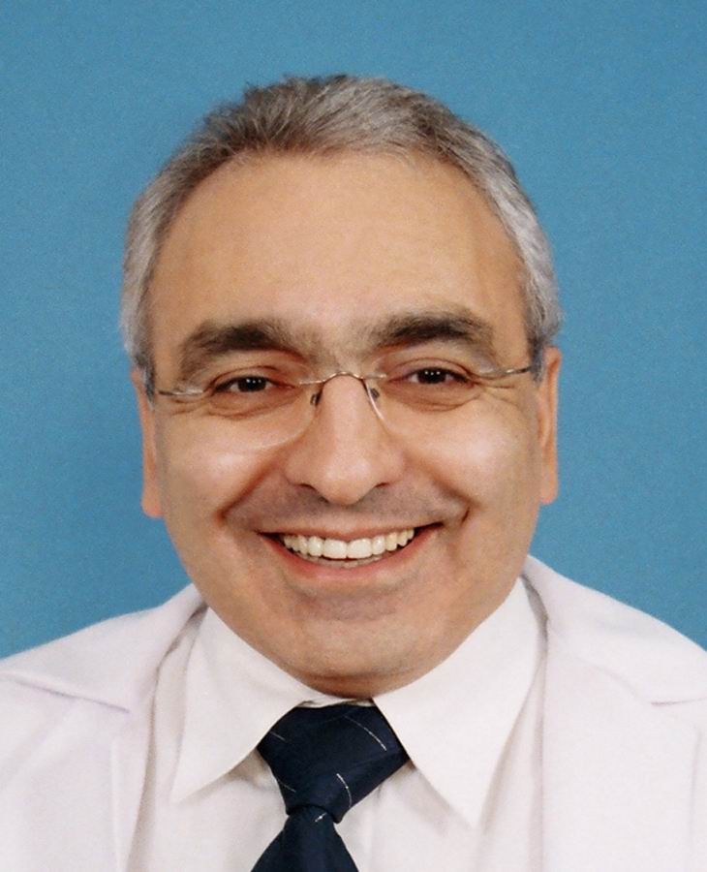 | Хачатрян Ашот Папикович  д.м.н., профессор, президент Международной Академии,  заслуженный изобретатель России, лауреат Премии Госкомизобретений СССР,  академик Российской академии медико-технических наук,  академик Европейской академии естественных наук, академик Нью-Йоркской академии наук,  член Союза журналистов России.  interacadem@mail.ru, http://www.interacadem.ru
Описан опыт применения в медицине контактно активированных жидкостей (КАЖ) и бесконтактно активированной жидкости (БАЖ), полученной на установке "Изумруд-СИ" (мод.04с). Исследования проводились под руководством доктора медицинских наук, профессора Хачатряна Ашота Папиковича, который находился в Америке с 17 марта по 16 июня, по приглашению доктора Алэна Шварца, директора "Hollestic medical center" в Лос-Анджелесе, штат Калифорния. Лечение вели американские врачи.
Лечение назначалось по специальным схемам в течение 24 дней с применением КАЖ и БАЖ, определенного солевого состава, с известным рН и ОВП.
Проводились следующие манипуляции: прием анолита и католита внутрь; кишечные орошения с анолитом и католитом; ингаляции с анолитом и католитом; наружная обработка с анолитом и католитом; инфузионная терапия с бесконтактно активированным солевым раствором определенного состава; имплантация омнифлоры в толстую кишку; кислородный коктейль, приготовленный на католите; ванны с анолитом и католитом; обертывания с анолитом и католитом.
Было проведено лечение 34 больных на двух базах в Лос-Анджелесе и в Сан Диего:
- 25 больных с онкологическими заболеваниями различной стадии (3 и 4 ) и с различной локализацией (рак молочной железы - 6, легких - 3, пищевода - 1, печени - 1, толстой кишки - 5, предстательной железы - 5, кожи - 1, почек - 1, яичников - 1, липосаркома - 1).
- 9 больных не онкологического профиля: вирусный гепатит "B" - 1; неспецифический язвенный колит - 1; состояние после перенесенного инсульта - 1; синдром хронической усталости - 2; не диагностированная болезнь - 1; синдром раздраженной толстой кишки - 3.
В первой группе было получено 100% улучшение, во второй группе - 100% реабилитация и выздоровление.
Вот несколько ярко выраженных примеров:
1. Больная J., 80 лет (рис.1). Диагноз: рак молочной железы с права, IV стадии, с метастазами в желудок. Сопутствующее заболевание: эмфизема легких , бронхиальная астма. Болеет 4 года. Не оперирована. Химио- и лучевой терапии не проводилось (больная отказывалась от любого воздействия).
При осмотре больной, состояние тяжелое, жалобы на черный стул в течение 1 месяца, чрезмерную слабость, отсутствие аппетита, плохой сон, большое образование в области правой молочной железы.
Больному проводилось лечение по нашей схеме. На третий день, после начала лечения, стул стал обычного цвета, у больной появился "волчий" аппетит, нормализовался сон. На 6-7 день опухоль начала уменьшаться в размерах, цвет кожи изменился от багрово красного, до нормального (рис.1). Во время лечения у больной в течение 5 дней была гипертермия до 39-40ºС, одновременно отмечались боли в области образования и темно коричневая моча. На 20 день, во время очередной перевязки, у больной из одной раны на груди, выделились наружу два опухолевидных образования, величиной в грецкий орех, после чего, рана быстро эпителизировалась. Гистологическое исследование образования, выявило низкодифференцированную аденокарциному.
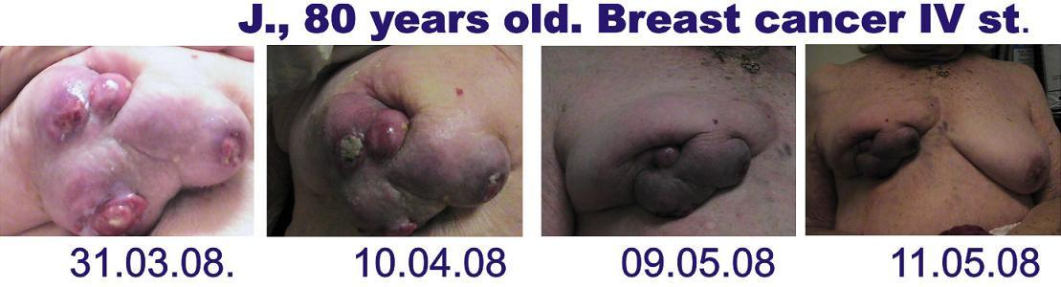
Рис. 1.
У Больной практически купировались приступы бронхиальной астмы и слабость, появилась энергия. Исследование крови на онкомаркеры, после лечения, показало снижение от 75 до 15 ед.
2. Больной В, 56 лет. Диагноз: рак кожи III стадии, с метастазами в печень (рис. 2). Больной от операции , а также химио- и лучевой терапии отказался. Болеет два года. Больному проводилась терапия в течение 24 дня. Местно опухоль обрабатывалась анолитом, определенного ОВП и рН. К концу лечения опухоль уменьшилась в 4 раза, появились островки эпителизации. Эластограмма печени показало изменение структуры метастаза в сторону доброкачественного процесса.
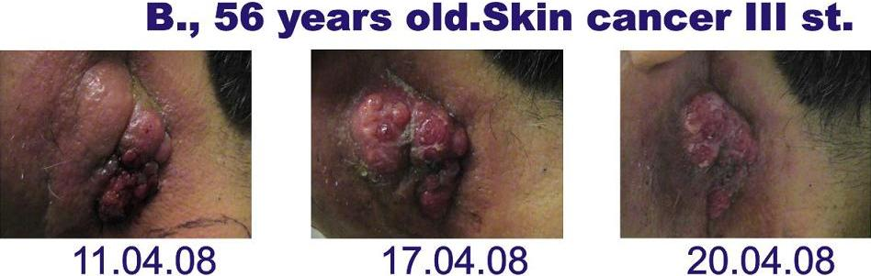
Рис. 2.
3. Больная Е, 60 лет. Диагноз: рак молочной железы справа.(рис. 3) Оперирована, проведены лабэктомия и два курса химиотерапии. Болеет 4 года. Обьективно, отмечался плотный инфильтрат в области правой молочной железы, неподвижный. Жалобы на плохой аппетит, слабость, плохой сон. За не полных 3 недели после начала лечения, инфильтрат практически исчез. У больной на 3 день улучшился аппетит, появилась энергия, нормализовался сон. Кровь на онкомаркеры, через один месяц после лечения, 67 до и 3,2 после лечения (ниже нормы).
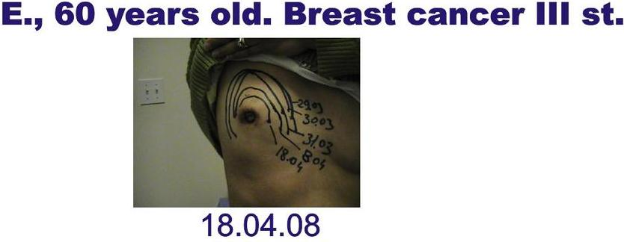
Рис. 3.
4. Больной К., 76 лет. Диагноз: рак пищевода IV, метастазы в печень, легкие. Оперирован, 5 химиотерапий. Поступил на инвалидной коляске, т.к. не мог ходить, из-за чрезмерной слабости. После операции похудел на 25 кг. На 10 день, от начала лечения, больной приехал к нам один на собственной машине. К концу лечения поправился на 9 кг.
5. Больной М., 72 лет. Диагноз: рак предстательной железы III с метастазами в печень.
Сопутствующее заболевание - гипертония. Не оперирован. Болеет 4 года. В течение 4 лет принимал медикаментозное лечение против гипертонии и рака (в день принимал по 15 таблеток). До начала лечения все таблетки были отменены.
На третий день от начала лечения отмечает хороший аппетит, появление энергии и хороший сон. А/Д уже через пять дней и до конца лечения - 145/70 мм.рт.ст. ( до начала лечения 180/95 мм.рт.ст без лекарств. После приема лекарств 170/85 мм.рт.ст.). К концу лечения - ночью встает в туалет один раз, до начала лечения - 4-5 раз. Спустя один месяц после лечения контроль крови: PSA = 8 до и 2,5 - после лечения. Интраректальное исследование: до лечения отмечалось значительное увеличение левой доли железы, после лечения - железа нормальных размеров.
6. Больная М., 60 лет. Диагноз: рак яичника слева IV, с метастазами в селезенку, печень, брыжейку тонкого кишечника.
Больной проведено обследование - эластограмма внутренних органов до лечения и через две недели после начала нашего лечения.
Результат: левая доля печени опухоль до - 43,3 х 30,8 мм., после- 42,7 х 28,8 мм.
Нижняя часть левой доли до - 34,3 х 10,2 мм., после - 27,0 х 8,5 мм
Правая доля до - 66,3 х 39,3 мм., после - 36,1 х 15,3 мм.
Опухоль в области селезенки до - 104,5 х 80,9 мм. после 104,6 х 70,8
Опухоль между желудком и селезенкой до-124,6 х 100,9 мм., после 103,6 х 102,5 мм.
В области брыжейки тонкого кишечника до - 37 х 26,6 мм. и 41,5 х 51,5 мм., после 2-х недель лечения, опухоли не определялись.
7. Больной Р., 56 лет. Диагноз - не определен. Жалобы на постоянную высокую температуру до 39 ºС, чрезмерную слабость, отсутствие аппетита, высокое давление (до 170/90 мм.рт.ст.,) высокий сахар, аллергию. Болеет в течение 15 лет. Обследовался во всех клиниках Америки. Диагноза нет. 6 лет назад начался асцит. Обследовался - цирроза и рака нет. 4 года назад проведена операция - портокавальный анастомоз, асцит купировался, однако другие жалобы ( температура, слабость и др.) остались без изменений. В клинику привозили родственники на машине.
На 4 день от начала лечения: появился "волчий" аппетит, температура - 36,6ºС - такое же остается до конца лечения. Усталость прошла, появилась энергия. На 6 день приехал один на машине. Начал ходить на работу. Давление и сахар крови нормализовались на 8 день лечения. Аллергия прошла на 14 день лечения.
8. Больной Я., 87 лет. Диагноз: состояние после повторного ишемического инсульта. Больной не узнает родственников, не говорит, самостоятельно не ест, не ходит.
Проведено 5 капельниц с БАЖ. Уже на третьей капельнице, состояние больного резко улучшилось. Он начал узнавать родных, говорить и разумно отвечать на вопросы. Самостоятельно кушал в ресторане, с поддержкой начал ходить.
Таким образом, комплексное лечение различных больных с применением КАЖ и БАЖ по определенной схеме показали высокую их эффективность, позволяющую за короткий срок не только улучшить состояние больного и добиться глубокой ремиссии заболевания, но и во многих случаях добиться полного их излечения.
 | 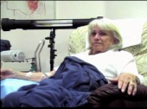 | 
Национальный онкологический центр (Калифорния, США). Доктор Аланс Уордс рассказывает суть применяемого им метода Хачатряна А. П.  (in English) | Интервью с пациенткой J., 80 лет (из примера 1) после 3-х недельного курса лечения.  (in English) | Доктор Аланс Уордс перечисляет применяемые методы лечения с использованием активированных водных сред.  (in English)
(Скачать видео - 44,8 Мб) | (Скачать видео - 36,0 Мб) | (Скачать видео - 6,7 Мб)
"... Professor Khachatrian has a long and a distinguished career in the field of medicine and scientific research.He is an internationally renowned medical research scientist and a medical doctor, member of the Russian Academy of Medical & Engineering Science, European Academy of Natural Sciences and the New York Academy of Sciences, who conduct many years of medical research in various countries, including France, Russia, Holland, Bulgaria, Monte Carlo and the United States. He successfully shared the benefits of his discoveries with over 14,000 patients around the world, ranging from terminally ill cancer patients to the top of the international business elite and the European royalty.During many years of his scientific research, working with such renowned institutions as the Institute of Cytology and Genetics, the Institutes of Chemistry and Anti-Oxidants, the Scientific Research Center "IKAR", All-Russian Oncological Center and the famed Sklifosovsky Institute of Emergency Medicine, Professor Khachatrian came to the realization that since cancer is a very complex disease due to its varieties and mechanism, no simple, "cure-all" solution would work..." Centre of National Oncology (USA California, New Santiago)

Жить сегодня и быть здоровым - есть Шанс!
Мы полагаем, что спасемся от экологической катастрофы, ставя очистные сооружения, закрывая "вредные" предприятия, оснащая свои дома суперкондиционерами и суперочистителями воды. Этого недостаточно.
В настоящее время используются многочисленные нормы, правила и подходы к определению качества питьевой воды. Основой качества питьевой воды считается ее чистота и минеральный состав. Но, как оказалось, даже химически чистая вода является жидкостью с крайне сложной структурой и свойствами. А при разработке нормативов питьевой воды не учли главного и "выплеснули с водой ребенка" - биологическую полезность воды. Поэтому вода в наших домах и "бутылках" до сих пор остается не питьевой (http://www.ikar.udm.ru/sb/sb43-1.htm).
Когда речь идет о воде и воздухе для биологических систем, нужны качественно новые их источники и нормы, не только эффективные, доступные по своей стоимости, но и подходящие именно для нас, для живых. Иначе не хватит средств на последующее лечение и операции.
Заботясь и заправляя свой автомобиль качественным бензином по цене ~20 руб/л (не мазутом!!!), мы экономим на себе, заправляя себя "технической" (не питьевой водой) по цене 2-10 руб/л и расплачиваясь за это позже болезнями .
Одним из важнейших параметров питьевой воды является ее "заряд" - окислительно-восстановительный потенциал (ОВП). ОВП питьевой воды, измеренный относительно хлорсеребряного электрода, должен быть отрицательным, а рН нейтральным, т.к. кровь, клетки человека имеют ОВП ~ -70 мВ. Болезни возникают, когда отрицательный потенциал клеток (ОВП) отличается от нормы. Как показали исследования ( 2,1 Мб), ОВП питьевой воды является интегральным показателем, отражающим ее микрокластерные структурные образования (рис.1), энергетику и биологическую активность (подробнее >> 307 Кб).
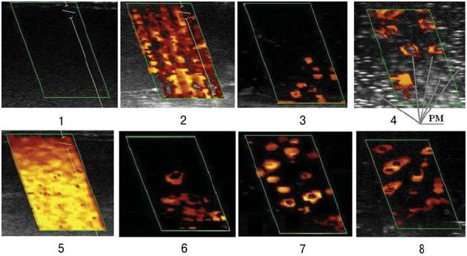
Рис. 1. Резонансные микрокластеры (5-25 мм) в водных растворах:
1 - анолит кислый; 2 - католит щелочной; 3 - анолит нейтральный катодно обработанный (АНК); 4 - 0,3 % водный раствор Na₂CO₃; 5 - дистиллированная вода; 6 - водка "Сарапульская"; 7 , 8 - дистиллированная вода.
Растворы 1 - 3 получены на установке "Изумруд-СИ" (мод. 03), 1 - 2 в режиме протоков анолит/католит 1:1, 4 - 5 получены на установке "Изумруд-СИ" (мод. 04). Растворы активированы: 4 - контактно и 5 - бесконтактно электролизом, 6 - бесконтактно посредством УЗИ, 7 - ультрафиолетовым излучением, 8 - газообразными фракциями от взаимодействия Al c раствором HCl.
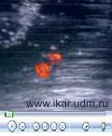
Видео 1. Регистрация резонансных микрокластеров в питьвой воде УЗИ-Доплер томографом
(скачать - cluster_ikar.mp4 223 Кб).
Обычная питьевая ("консервированная") вода с ОВП>0, проникая в ткани человеческого организма, отнимает электроны и энергию от клеток и тканей, состоящие из воды на 80-90%. В результате этого биологические структуры организма (клеточные мембраны, органоиды клеток, нуклеиновые кислоты и другие) подвергаются окислительному разрушению. Так организм изнашивается, стареет, жизненно важные органы теряют свою функцию, снижается иммунитет.
Горная талая вода, отрицательно заряженная за счет трибоэлектричества и структурных фазовых переходов, имеет микрокластерную структуру. Питьевая вода с отрицательным ОВП легко усваивается организмом, сообщает свой заряд крови и разносится по всему организму, восполняя клеткам потерянные при болезни отрицательные заряды. К примеру, было установлено, что поение мышей, облученных смертельной дозой рентгеновского излучения, водой с ОВП= -450 мВ уменьшило среди них смертность с 96% до 10% по сравнению с контрольной группой, которой давали обычную (неактивированную) водопроводную воду с положительным ОВП.
Как правило, отрицательное значение ОВП активированной воды сохраняется не более суток, поэтому такую воду желательно готовить самим, либо жить около горных родников с "живой" водой.
В последние десятилетия многочисленные исследования доказали феноменальную эффективность лечебно-профилактических своств контактно и бесконтактно активированных водных растворов (инфузионных расторов, питьевой воды, напитков типа "Ваше здоровье", микрогидрина - таблеток долголетия...).

Установки и системы экологической безопасности для дома, офиса и больницы
Мы предлагаем вам для здоровья уникальные устройства на основе резонансных технологий (подробнее >> 2,1 Мб), удостоенные престижных международных наград.

"Изумруд-СИ" (мод.01-04) - универсальная установка для приготовления питьевой воды с заданным минеральным составом, антиоксидантными свойствами (отрицательным ОВП), и для получения на ее основе - моющих, дезинфицирующих, стерилизующих, контаткно и бесконтактно активированных растворов (подробнее >> 307 Кб) .
Активированные жидкости, находятся в неравновесном термодинамическом состоянии с резонансной микрокластерной структурой (РМ) и с сверхкогерентным электромагнитным излучением (СИ). Дезинфицирующие, стерилизующие растворы обладают высокими бактерицидными свойствами. Установка доочищает воду высокой степени обсемененности до нормативных требований к питьевой воде, полностью освобождает вводу от взвешенных веществ. Полученные растворы - католит и нейтральный анолит обладают выраженными моющими, дезинфицирующими и стерилизующими свойствами. Установка позволяет сдвигать ОВП исходной воды от + 420 mV до - 55 mV и более, получать воду на основе минеральных композиций с заданным составом (в частности по ионам Ca++, Mg++).
Сертификаты - соответствия: № РОСС RU.АЯ09.H07683 от 14.11.1997 г., № РОСС RU.АЯ09.В16506 от 13.06.2000 г., № РОСС RU.АЮ39.Н01195 от25.03.2004 г., № С-RU.АГ93.В.00902 от 19.04.2012 г.; гигиенические: № 54 от30.04.1997 г., № 18.УЦ.02.515.П00049.02 от 09.02.2000 г., № 18.УЦ.02.515.П.000159.03.04 от 25.03.2004 г., № T-693 от 18.05.2012 г.

Обзор подготовил эксперт: Сергей Лачинян 777sss@mail.ru 24.11.2014

